ЗАВТРАК  (1-4; 5-9 классы)  Сырники со сметанным соусом  Какао с молоком  Хлеб пшенично-ржаной  ЗАВТРАК 2  Плоды свежие (Бананы) | 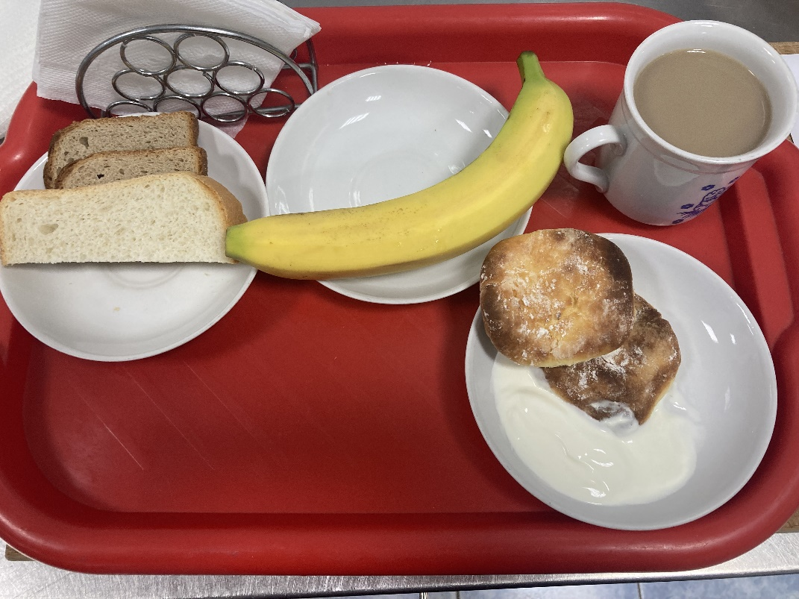
(1-4; 5-9 классы)  Икра кабачковая  Рассольник Ленинградский с мясом и сметаной  Птица тушённая в соусе  Каша ячневая с маслом  Компот из сухофруктов  Хлеб пшенично-ржаной | 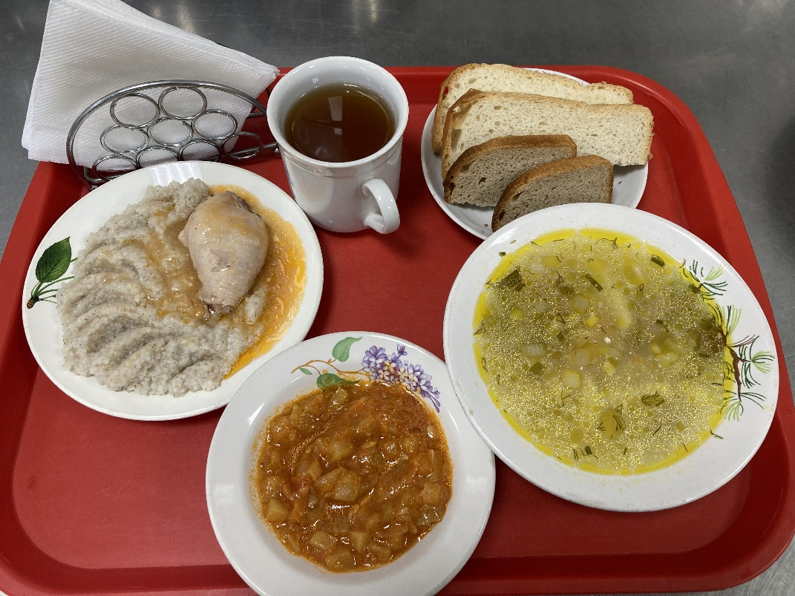
06.09.2023

